LEKCE10

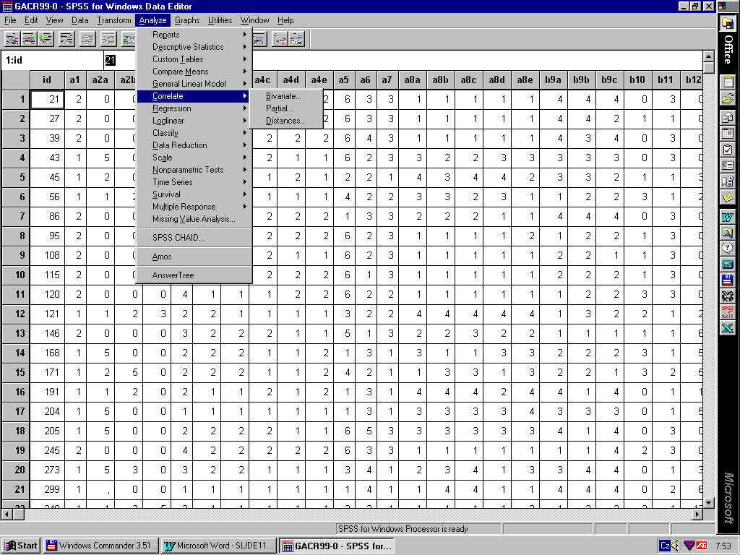
JAK ODHALIT VLIV TŘETÍ PROMĚNNÉ
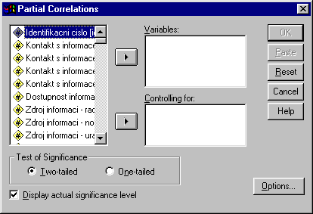
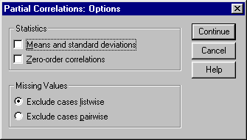
PARCIÁLNÍ KOEFICIENTY

Slouží k odhalení vlivu třetí proměnné na vztah mezi dvěma proměnnými, která posiluje nebo potlačuje vztahy mezi dvěmi určitými proměnnými (falešné korelace, intervenující proměnné, skryté vztahy). Měří korelaci mezi dvěma proměnnými jestliže odstraníme nebo adjustujeme lineární vlivy jedné nebo více kontrolních proměnných.

Příklad:
Sledujeme-li vztah mezi příjmem a vzděláním, musíme vzít do úvahy i věk respektive délku praxe.

Původní korelace proměnných A a B porovnáváme s PARCIÁLNÍMI KORELACEMI, neboli korelacemi po odstranění vlivu proměnné C (ve výstupu z SPSS jako „controlling for variable C“). PARCIÁLNÍ KORELACE mohou být větší než původní (falešná nekorelace mezi původními proměnnými) nebo menší než původní (falešná korelace mezi původními proměnnými).

Příklad:
Korelace mezi proměnnými: podíl osob žijících ve městech, podíl gramotných mezi ženami, míra porodnosti a míra úmrtnosti, log GDP charakterizující vybrané země byly relativně vysoké.
OTÁZKA ZNÍ: Zesiluje nebo zeslabuje ekonomická síla zemí tyto vztahy? Zkusme odstranit vliv log_gdp:

- PŮVODNÍ KORELACE
 | urban | lit_fema | birth_rt | death_rt | log_gdp
urban  lit_fema  birth_rt  death_rt  log_gdp | 1.0000  ( 0)  p=.  .6116  ( 83)  p=.000  -.5932  ( 83)  p=.000  -.5877  ( 83)  p=.000  .7772  ( 83)  p=.000 | .6116  ( 83)  p=.000  1.0000  ( 0)  p=.  -.8349  ( 83)  p=.000  -.5096  ( 83)  p=.000  .6323  ( 83)  p=.000 | -.5932  ( 83)  p=.000  -.8349  ( 83)  p=.000  1.0000  ( 0)  p=.  .4688  ( 0)  p=.000  -.7214  ( 83)  p=.000 | -.5877  ( 83)  p=.000  -.5096  ( 83)  p=.000  .4688  ( 83)  p=.000  1.0000  ( 0)  p=.  -.4990  ( 83)  p=.000 | .7772  ( 83)  p=.000  .6323  ( 83)  p=.000  -.7214  ( 83)  p=.000  -.4990  ( 83)  p=.000  1.0000  ( 0)  p=.
(Coefficients / (D.F.) / 2-tailed Significance), " . " is printed if a coefficient cannot be computed

- ODSTRANĚNÍ VLIVU KONTROLNÍ PROMĚNNÉ

Partial Correlations Coefficients
Controlling for ... log_gdp
 | urban | lit_fema | birth_rt | death_rt
urban  lit_fema  birth_rt  death_rt | 1.0000  ( 0)  p=.  .2465  ( 82)  p=.024  -.0746  ( 82)  p=.500  -.3666  ( 82)  p=.001 | .2465  ( 82)  p=.024  1.0000  ( 0)  p=.  -.7061  ( 82)  p=.000  -.2891  ( 82)  p=.008 | -.0746  ( 82)  p=.500  -.7061  ( 82)  p=.000  1.0000  ( 0)  p=.  .1813  ( 0)  p=.099 | -.3666  ( 82)  p=.001  -.2891  ( 82)  p=.008  .1813  ( 82)  p=.099  1.0000  ( 0)  p=.
(Coefficients / (D.F.) / 2-tailed Significance) , " . " is printed if a coefficient cannot be computed

- POROVNÁNÍ PŮVODNÍ A PARCIÁLNÍ KORELACE
 | urban | lit_fema | birth_rt | death_rt | log_gdp
urban  lit_fema  birth_rt  death_rt  log_gdp | 1.0000  ( 0)  .6116  .2465  -.5932  -.0746  -.5877  -.3666 | .6116  .2465  1.0000  ( 0)  -.8349  -.7061  -.5096  -.2891 | -.5932  -.0746  -.8349  -.7061  1.0000  ( 0)  .4688  .1813 | -.5877  -.3666  -.5096  -.2891  .4688  .1813  1.0000  ( 0)

zde GDP nejvíce intervenuje
zde GDP nejméně intervenuje

Partial Correlation Coefficients (Controlling for log_gdp) ukazují, že:
- Odstraněním lineárního vlivu ekonomiky (log_gdp) klesá síla většiny korelací. Například ze vztahu mezi proměnnými urban a birth_rt klesne korelace mezi nimi z původní hodnoty -0.5932 na hodnotu -0.0746.
- Korelací proměnných lit_fema a birth_rt ovlivňuje log_GDP nejméně.

